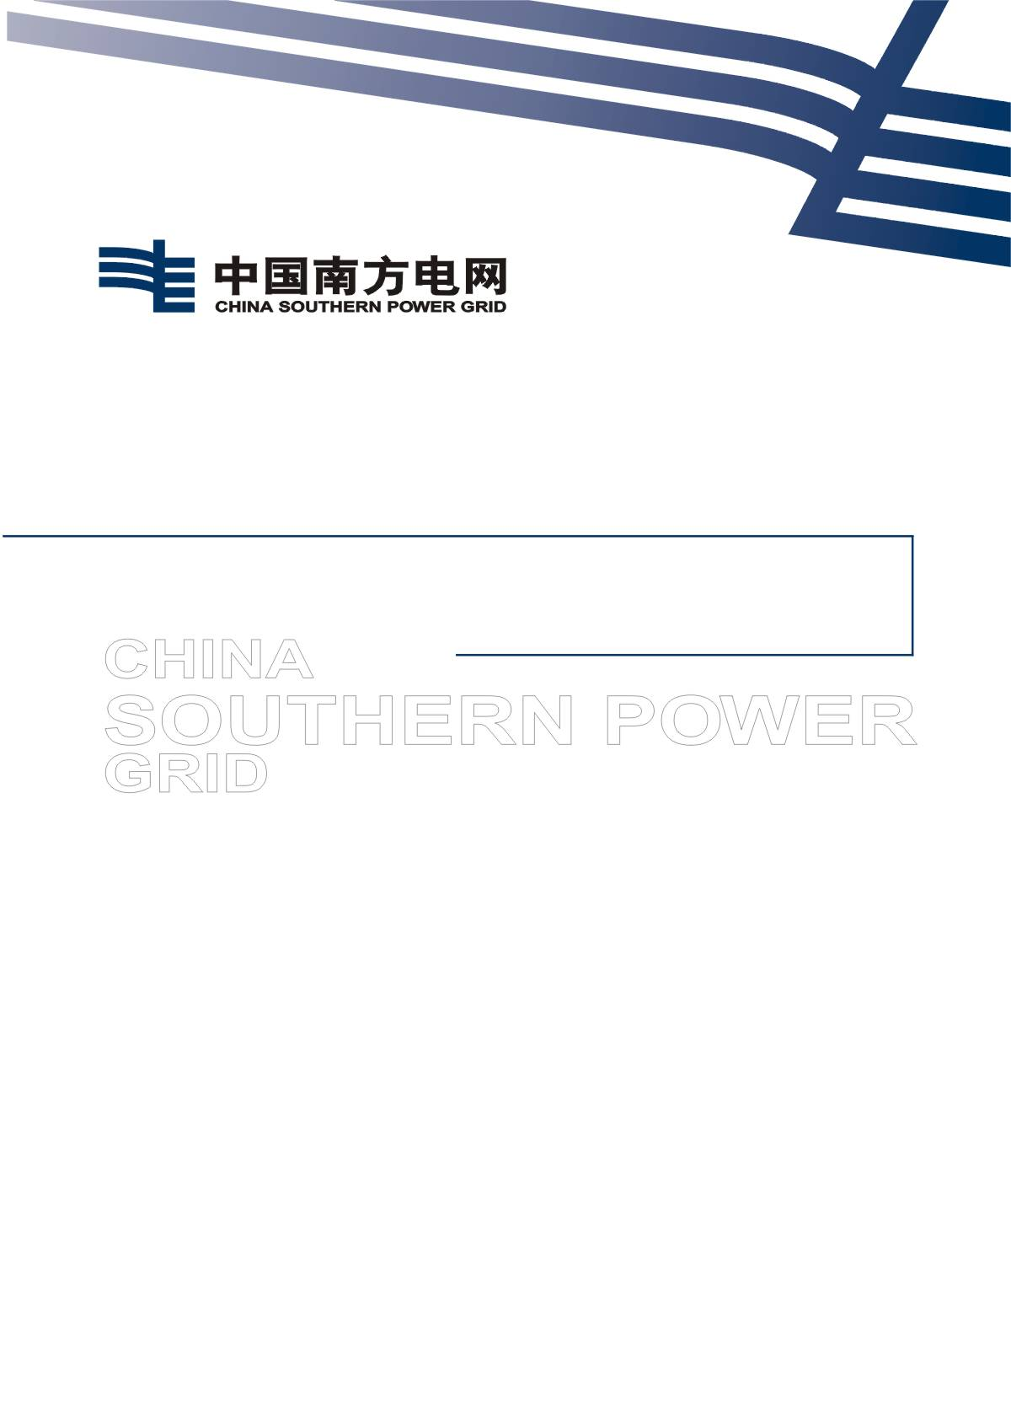

南方海上风电联合开发有限公司

职业卫生定期检测项目技术规范书

安全生产部

目录
安全生产部

2026年4月

目录
1、总则 1
2、应遵循的主要标准 2
3、项目概况 3
3.1项目背景 3
3.2工作内容 10
3.2工作量清单 15
3.3合同工期 15
3.4报告验收标准 15
4、安全要求 16
4.1人员安全要求 16
4.2劳保要求 16
4.3安全作业要求 16
4.4安全生产管理协议要求 16
5、质量要求 16
6、双方职责 16
6.1投标方职责 16
6.2招标方职责 18
7、验收 19
附件：技术服务验收单 20

南方海上风电联合开发有限公司
职业卫生定期检测项目技术规范书

1、总则
- 本技术规范书适用于南方海上风电联合开发有限公司（以下简称公司）职业卫生定期检测项目。
- 投标方需具有中华人民共和国境内注册的，具有独立法人资格的合法企业，并具有独立订立合同的权力，具有履行合同的能力。
- 投标方需具有有效的营业执照（三证合一）或者有效的营业执照、税务登记证、组织机构代码证。
- 投标方必须需符合国家法律法规规定的相关资质要求：《职业卫生技术服务机构资质证书》乙级及以上、具备《检验检测机构资质认定证书》（CMA认证），遵照国家有关技术标准、技术规范开展职业病危害年度检测，检测报告具备符合国家检测标准要求。
- 投标方经营状况良好，具有良好的资信和信用（以“信用中国”网站（www.creditchina.gov.cn）、国家企业信用信息公示系统（http://www.gsxt.gov.cn）网站查询为准，没有被列入严重失信主体名单），没有处于会导致中选后无法履行合同的被责令停产停业、财产被接管、冻结、破产状态等。
- 本规范书提出的是最低限度的技术要求，并未对一切技术细节作出规定，也未充分引述有关标准和规范的条文，投标方提供的备件应符合中国国标GB、DL、行业规范最新版本的标准。
- 如果投标方没有以书面形式对本规范书的条文提出异议，则意味着投标方提供的服务完全符合本规范书的要求。如有异议，应在投标书中以“对规范书的意见和差异”为标题的专门章节加以详细描述。
- 规范书所使用的标准如遇与投标方所执行的标准不一致时，按该类最高标准执行或按双方商定的标准执行。
- 规范书经双方确认后，作为合同的附件，与合同正文具有同等的法律效力。
- 本规范书中涉及有关商务方面的内容，如与商务招标文件有矛盾时，以商务招标文件为准。
- 本规范书未尽事宜，由双方在合同技术谈判时双方协商确定。

2、应遵循的主要标准
（1）GBZ159-2019《工作场所空气中有害物质监测的采样规范》；
（2）GBZ2.2-2022《工作场所有害因素职业接触限值 第2部分：物理因素》；
（3）GBZ2.1-2019《工作场所有害因素职业接触限值第1部分：化学有害因素》
（4）DL/T799.2-2020《电力行业劳动环境监测技术规范第2部分：生产性粉尘监测》；
（5）GBZ/T189.8-2007《工作场所物理因素测量第8部分：噪声》；
（6）GBZ/T192.1-2007《工作场所空气中粉尘测定 第1部分：总粉尘浓度》；
（7）GBZ/T192.2-2007《工作场所空气中粉尘测定 第2部分：呼吸性粉尘浓度》；
（8）GBZ/T192.4-2007《工作场所空气中粉尘测定 第4部分：游离二氧化硅含量》；
（9）GBZ/T 300.51—2017《工作场所空气有毒物质测定第51部分：六氟化硫》。
从项目签订之日至投标方开始测量之日的这段时期内，投标方有责任及时书面通知招标方有关规程、规范和标准发生的变化，招标方有权提出因规程、规范和标准发生变化而产生的补充要求，投标方应遵守这些要求，且价格不变。

3、项目概况

3.1项目背景
南方海上风电联合开发有限公司（以下简称“公司”）现建设有珠海桂山海上风电场示范项目一期工程和二期工程，建设装机容量200MW，共计49台海上风力发电机组分为8回集电回路接入位于长琴岛的陆上升压站内。风电场机位布置图如下：
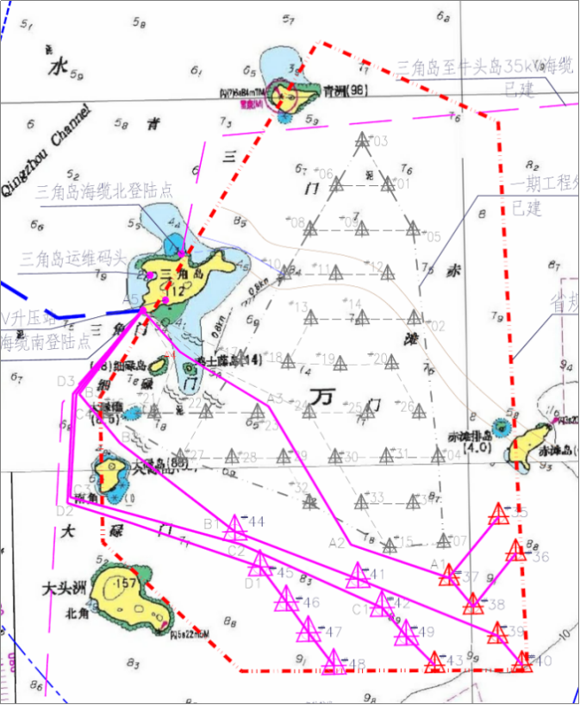
桂山岛运维检修中心位于珠海市万山区桂山镇桂山岛，中心占地面积约：10000平方米，其中中心绿化面积约：4107平方米；其中检修楼占地面积约：735平方米，综合楼占地面积约：939平方米。运维检修中心和综合楼的布置图及总平面布置图如下：

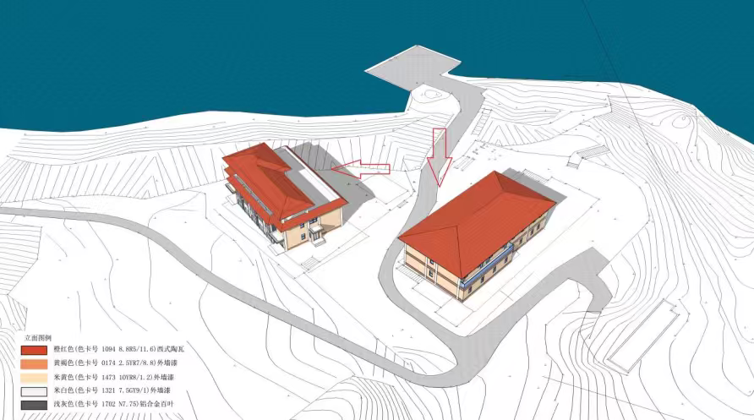

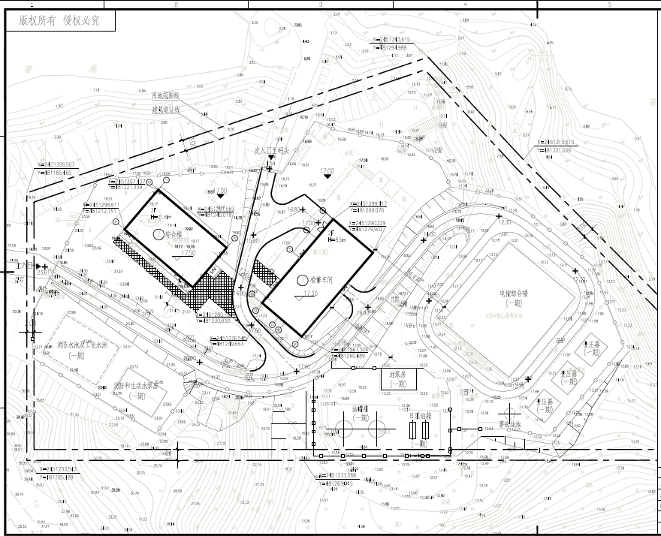
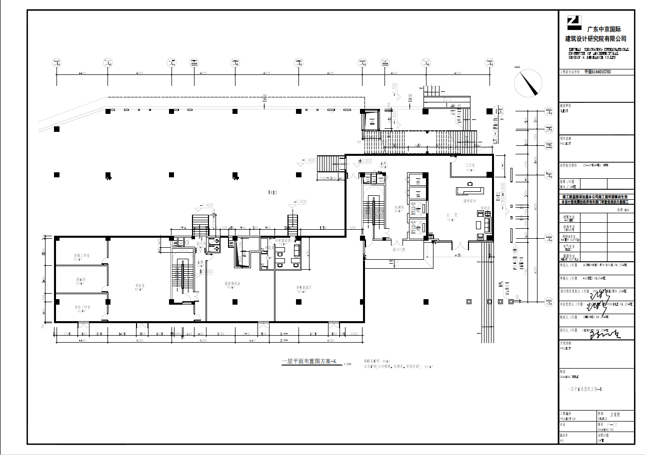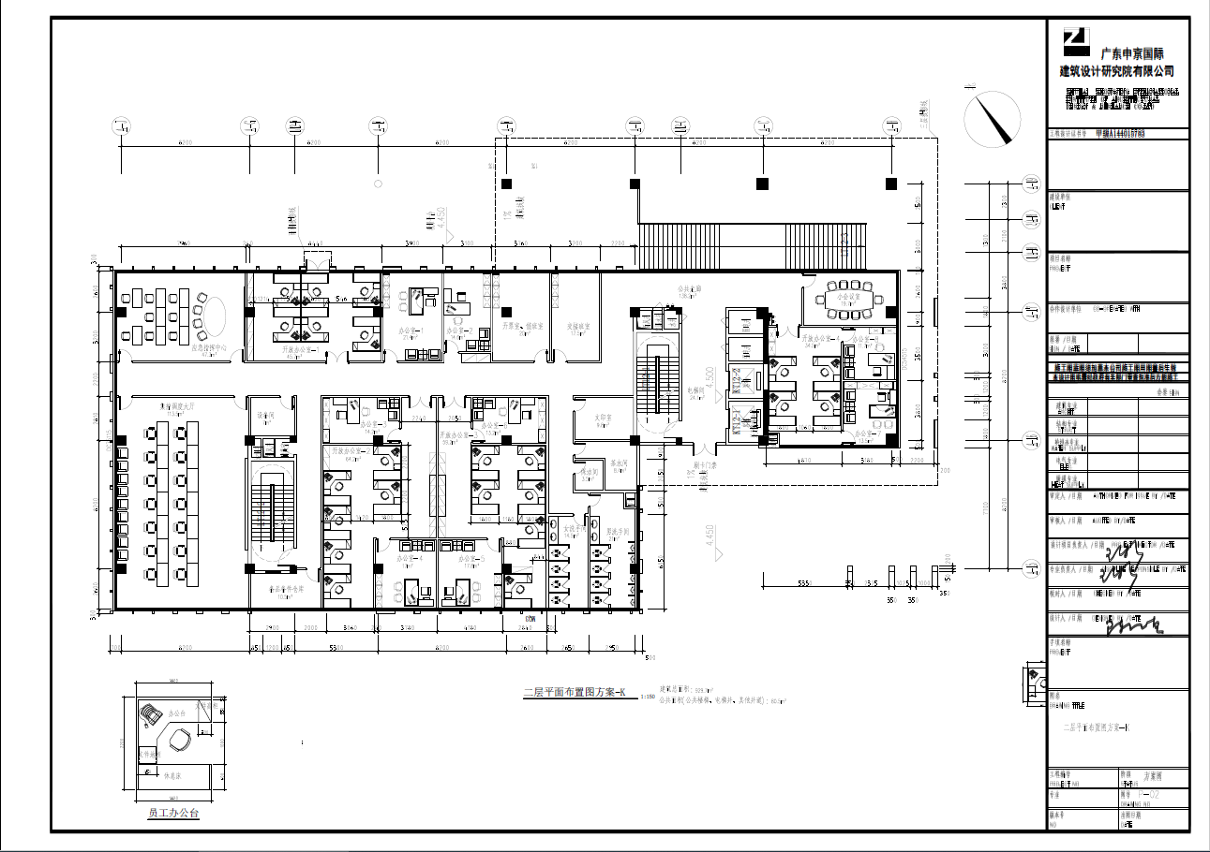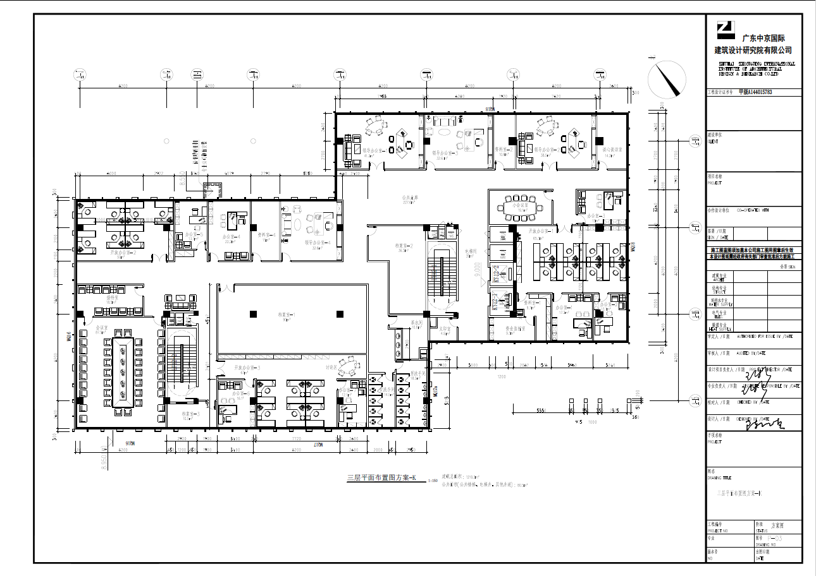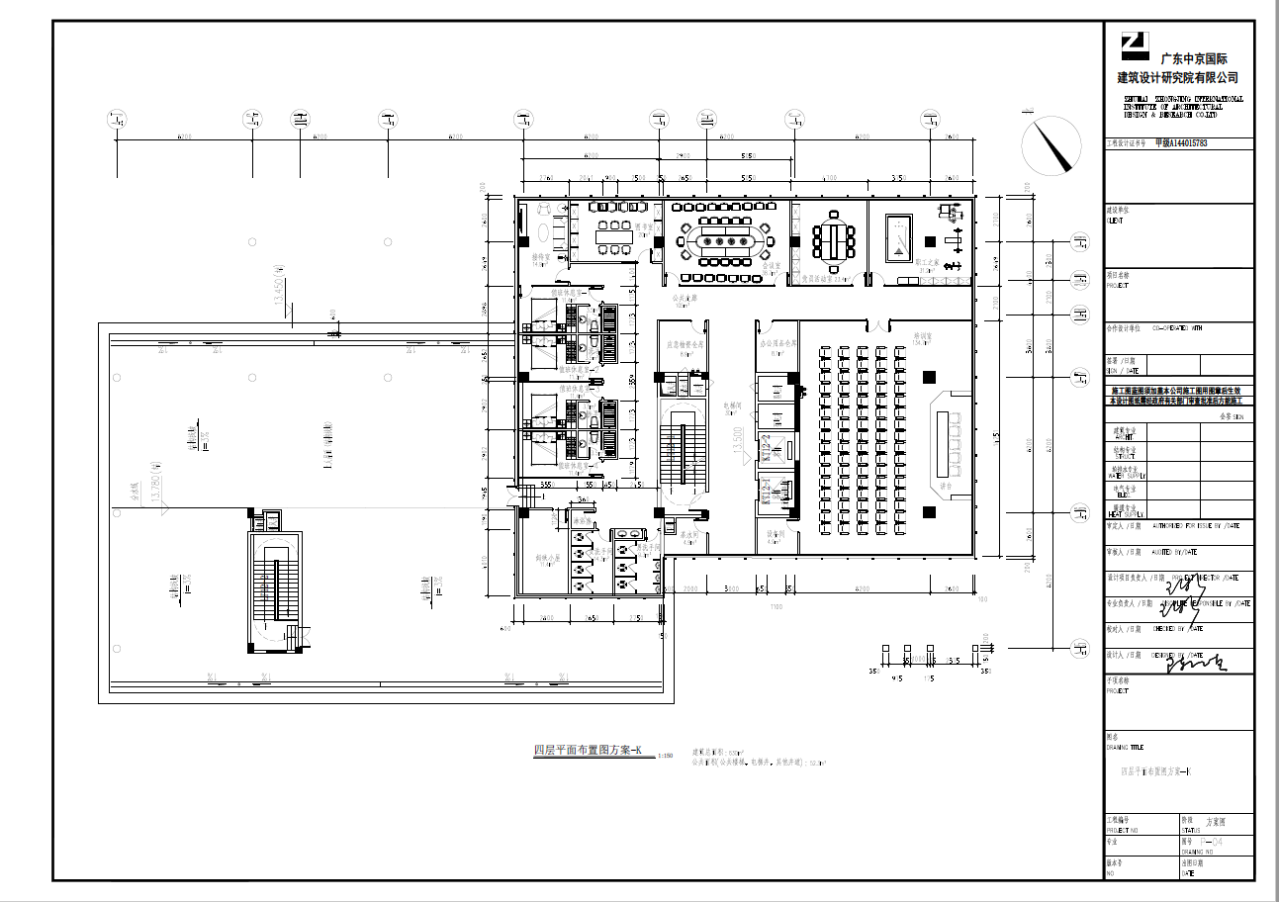
风机塔筒内部结构如下图：
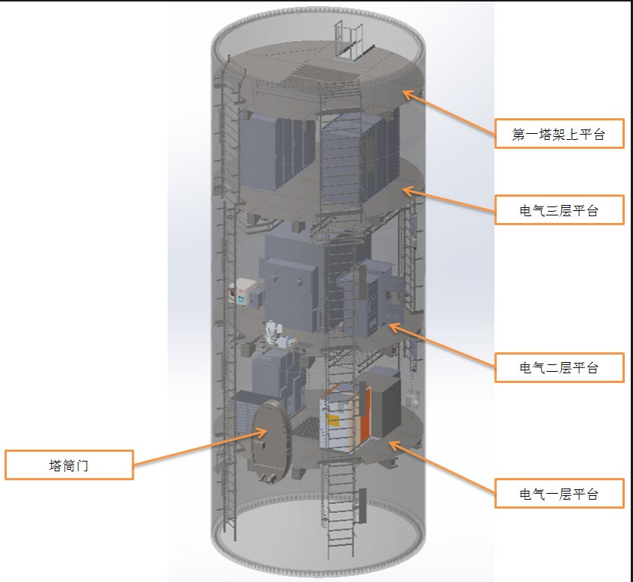

长琴岛集控中心总平面布置图如下：
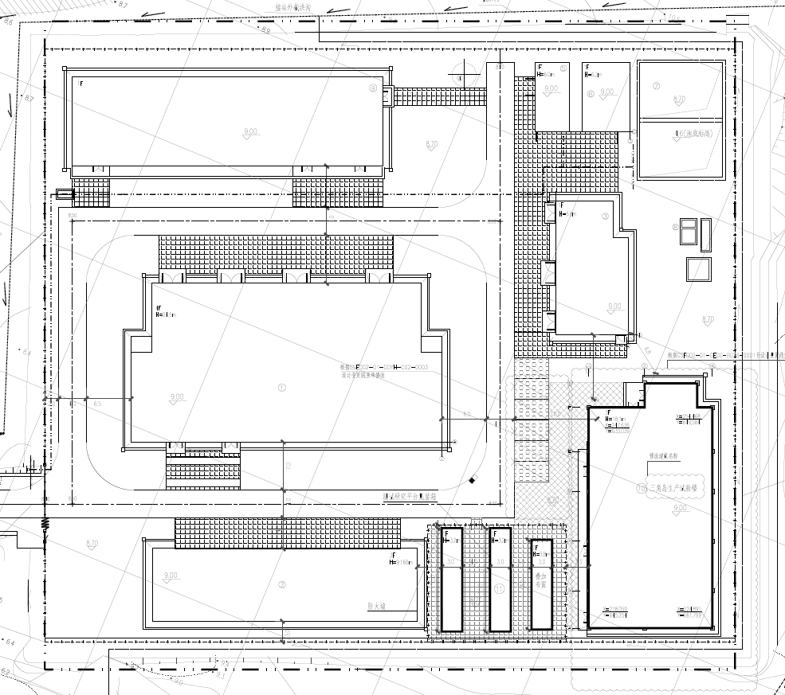

公司管辖的桂山海上风电场、七湾风电场、东澳风电场存在分布区域广、环境复杂等特点，办公点有风电场集控及应急指挥中心、长琴岛、桂山岛和东澳岛，为了加强职业卫生管理工作，强化投标方职业病防治的主体责任，预防、控制职业病危害，保障劳动者健康和相关权益，为劳动者提供符合法律、法规、规章、国家职业卫生标准和卫生要求的工作环境和条件，并采取有效措施保障劳动者的职业健康保证工作环境符合国家标准，特制定本技术规范书。

3.2工作内容
1．投标方按照《中华人民共和国职业病防治法》《工作场所职业卫生管理规定》 《工作场所空气中有害物质监测的采样规范》（中华人民共和国国家卫生健康委员会令第5号，自2021年2月1日起施行）,及国家有关法律、法规和国家GBZ159、GBZ/T189、GBZ/T192、GBZ160/300、GBZ159-2004等标准规范的要求，做好南方海上风电联合开发有限公司职业病危害因素定期检测工作，对所列项目进行定期检测，对检测结果进行概括性的总结，列出结果超标的岗位（工种）或检测地点，分析超标的主要原因。编制相应检测结果报告书。本项目所需工器具、辅助材料、个人防护用品及专用运输工具由投标方负责提供。具体检测点不少于实际检测点的90%，投标方根据实际情况可适当增加检测点位，但不增加费用；职业病危害因素定期检测工作程序见下图：
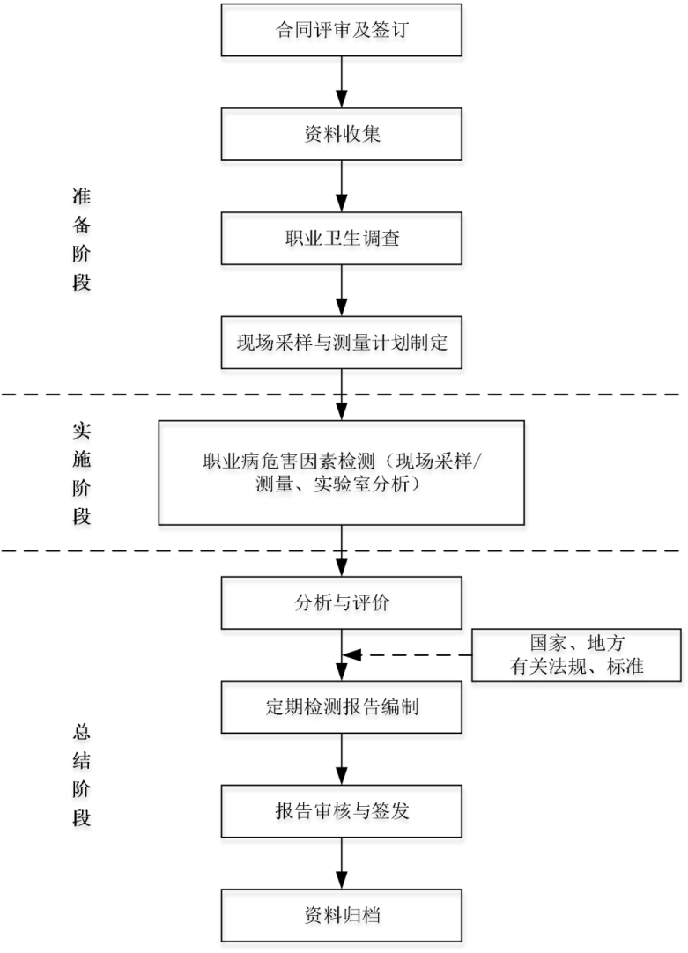

2.现场采样与测量前准备：
开展现场采样与测量前，投标方根据现场采样与测量计划做好以下准备工作：
应准备符合采样与测量要求的仪器设备，检查其性能（流量/量程/能量范围、测量射线种类、时间响应、防爆性能等）、电池电量、计量检定或校准有效期等情况。
应做好采样器气密性检查、设定流量准确性测定和仪器领用等工作，并做好记录。采样器设定流量的准确性测定参见附录E。
噪声测量前应对测量仪器进行校准，测量后应以测量模式对标准声源进行测量，如偏差大于0.5 dB，本次测量结果应当舍弃，并更换测量仪器重新进行测量。其他物理因素测量设备按照GBZ/T 189（所有部分）的要求在测量前进行校准。
现场采样所需的空气收集器和试剂等材料应验收并确认合格。对购买的每批次空气收集器进行验收，测定常见职业病危害因素的本底值和解吸（或洗脱/消解）效率，空气收集器中待测职业病危害因素的本底值原则上应低于所选用方法的检出限，平均解吸（或洗脱/消解）效率原则上不低于 90%，并做好验收记录。
3.现场采样与测量：
现场采样与测量应在正常生产和排除人为干扰情况下进行，现场采样与测量情况应拍照
（摄影）并注明拍摄时间。因涉及国家秘密、商业秘密、技术秘密、个人隐私及特殊要求不能拍照（摄影）的，招标方应提供书面确认材料。
4.现场采样与测量的通用要求：
应至少由2名专业技术人员完成；
采样与测量时应观察和了解工作场所卫生状况和环境条件，核实采样与测量对象（或地点、点位）及检测项目等信息；
采样与测量时应经常性观察仪器设备的运行状态，确保仪器设备正常运行；
采样与测量应覆盖招标方存在职业病危害因素的全部工作场所和岗位（工种），且不少于 1 个工作班；
采样与测量人员应遵守招标方安全卫生要求，正确穿戴个体防护用品。
物理因素测量符合 GBZ/T 189（所有部分）的要求；
5.化学有害因素的采样对象（地点）及数量符合 GBZ 159 要求，并符合：
采用个体方式，当能确定职业病危害因素接触水平最高和接触时间最长的劳动者时，采样对象包括职业病危害因素接触水平最高和接触时间最长的劳动者，其余的采样对象随机选择；
采用定点方式，对于固定岗位（工种），1个～3个相同工位选择1个工位进行采样；4个～10个相同工位选择2个工位进行采样；超过10个相同工位至少选择3个工位进行采样。对于流动岗位（工种），将劳动者工作班接触职业病危害因素的工作地点或移动范围内的工作区域均作为采样地点。
6.化学有害因素的采样方式、时长和时机满足以下要求：
职业接触限值为 PC-TWA 的化学有害因素原则上采用长时间采样，流动岗位（工种）优先采用个体采样。采样时长应符合GBZ/T160、GBZ/T192（所有部分）和 GBZ/T300（所有部分）的要求，覆盖接触职业病危害因素的全部工作内容，且固定岗位（工种）采 样时间不少于劳动者每班接触时间的25%，流动岗位（工种）采样时间不少于劳动者每班接触时间的50%。因空气收集器为液体吸收管和采气袋等无法进行长时间采样的，可采用短时间分段采样方式，采样时段不少于2个，采样间隔不小于1 h。
职业接触限值为 PC-STEL或按PE进行评价的化学有害因素，劳动者接触浓度无明显波动时，可不进行短时间采样；劳动者接触浓度存在明显波动时，应在劳动者接触浓度高的工作地点及时段进行相应的短时间采样。采样时长一般为15 min。
职业接触限值为PC-TWA的化学有害因素，劳动者接触时间不超过1 h时，可根据作业的实际情况和该化学有害因素的特性，参照其PC-STEL或PE进行检测和评价。
职业接触限值为MAC的化学有害因素，应在劳动者接触浓度高的时段或工作地点进行采样。采样时长根据劳动者的实际接触时间和检测方法确定，但不应超过15 min。
采样结束后立即密封样品，不应在采样地点处理样品（如打开滤膜夹或倒出吸收液），防止样品污染。
采集的样品应有唯一性标识。采样时应采集样品空白，样品空白与样品为同一批次的空气收集器，同一检测项目同一批次样品至少采集2个样品空白。当同一空气收集器同时采集多种职业病危害因素时，样品的保存条件和保存时限按要求最严格的危害因素执行。

3.2工作量清单
作业场所一名称 |  | 职业病危害因素名称 | 接触人 | 检测点数
东澳岛东澳风电场（4台风机） |  | 非甲烷总烃、溶剂汽油、高温、噪声 | 40 | 3
桂山岛七湾风电场（3台风机） |  | 非甲烷总烃、溶剂汽油、噪声、高温 | 40 | 3
桂山海上风电场（49台风机） |  | 非甲烷总烃、溶剂汽油、噪声、高温、六氟化硫 | 40 | 20
作业场所二名称 |  | 职业病危害因素名称 | 接触人数 | 检测点数
风电场集控及应急指挥中心  （珠海） |  | 粉尘、噪声、高温 | 60 | 12
桂山岛检修楼、综合楼 |  | 非甲烷总烃、溶剂汽油、噪声、高温 | 60 | 12
长琴岛值班宿舍楼、生产试验楼、柴油发电机房、海水淡化房、消防水泵房 |  | 非甲烷总烃、溶剂汽油、噪声、高温 | 60 | 10

3.3合同工期
合同期限为三个月，具体开始日期以招标方书面通知为准。投标方接到招标方进场通知后，10天内完成进场准备。如因招标方原因或不可控因素（如天气、政策变化等）导致开工日期的变化，工期将依次顺延。投标方应在合同约定的周期内高效高质量的完成项目的各项内容。

3.4报告验收标准
1．检测工作、检测结论报告应在投标方采样结束后的30个工作日内完成协议中规定的工作，向招标方提交定期检测报告。
2．投标方需向提供一式两份的盖章定期检测报告（含电子版）给招标方，报告需盖投标方有效的单位检测专用章。
3．报告里必须囊括附件里的所有测点的检测结果。

4、安全要求

4.1人员安全要求
4.1.1测量前必须按照风场要求办理进场许可，测量过程遵守海
上风电场各项安全文明生产规章制度中的有关规定。
4.1.2测量过程中，如遇雷雨大风突变恶劣天气，应立即撤离风力发电机组，听从风电场值班人员安排撤离现场。

4.2劳保要求
使用合格的救生衣、安全带和安全帽。在测量现场应穿统一整洁的工作服和工作鞋，佩戴统一安全帽。

4.3安全作业要求
检测前要提前告知招标方，相关工作人员要进行安全交底工作。

4.4安全生产管理协议要求
检测前要签定安全生产管理协议。

5、质量要求
满足国家要求的技术要求，验收中，如发现存在质量问题，招标方有权责令投标方进行返工处理，由此造成的费用及损失由投标方负责。

6、双方职责

6.1投标方职责
1.在测量期间，投标方应承担所有的安全责任以及测量现场及运输通道的海洋环境保护和预防污染。
2．向招标方提供项目进度计划及相应进度统计报表。
3．应按照国家有关规范和标准向招标方提交能够反映该项目真实性、准确性的职业病危害因素检测结果，形成检测报告。如果因投标方的原因导致报告失实，投标方应该按照有关法律法规赔偿招标方由此遭受的损失。
4．做好风场周围地下管线、海底电缆、风机、基础构筑物等的保护工作。
5．承担因自身原因违反有关政府部门规定造成的损失和罚款。
6．投标方应加强对测量人员的管理，遵守招标方的工程管理制度。
7．在维护期间，海上交通由投标方自行解决。
8．投标方对招标方所提供的相关信息，技术资料有保密的责任和义务。
9．在本合同的签订和履行过程中，严禁投标方及其相关工作人员在谈判过程中为促成合同、或在合同履行过程中为谋取利益，向招标方的相关工作人员提供利益（包括但不限于提供金钱、物品、期权等有价物，且无论主动或被动提供）。投标方承诺恪守本条款，如有违反，一经发现，招标方有权立即终止合同，退回合同标的物并追究投标方的违约责任，投标方除无条件接受全额退货立即返还货款外，还须向招标方支付合同总金额百分之三十的违约金。终止合同后，招标方实际损失大于该金额的，有权向投标方进一步索赔。在此种情况下，招标方有权留置投标方的待付款，并可直接从中扣除违约金、赔偿金等费用。在本合同签订和履行中，招标方工作人员如有主动向投标方索取财物等不诚信行为，投标方可向招标方有关部门举报。

6.2招标方职责
1．招标方提出的技术服务内容要符合国家有关法律、法规和标准规范规定要求，投标方协定检测相关事宜，检测报告书的收发，向投标方提供检测所需资料等。
2.招标方向投标方提供检测需要的相关资料，如企业基本情况及生产所用的原辅料、生产车间设备、工艺流程等。招标方应对所提供资料的真实性、完整性负责。如因招标方所提供的资料不真实或不完整，造成检测结果偏移等引发的问题及后果由招标方负全责。
3．提供工作条件：招标方有义务为投标方在现场调研和资料收集过程中,提供必要方便和协助。
4．保证投标方在现场采样和分析时的人身和财产安全，同时招标方应告知现场员工不能损坏投标方采样仪器，如有损坏招标方实价赔偿。
5．根据《用人单位职业病危害因素定期检测管理规范》第十条 ：职业卫生技术服务机构在进行现场采样检测时，招标方应当保证生产过程处于正常状态，不得故意减少生产负荷或停产、停机。招标方因故需要停产、停机或减负运行的，应当及时通知投标方变更现场采样和检测计划。
6．通知以纸质文字加盖单位公章，投标方收到后变更采样计划交招标方确认。
7．如遇短时间停产、停机，则注明开机时间，采样时开机时间不得少于20分钟（短时间采样15分钟）。
8．如违反《用人单位职业病危害因素定期检测管理规范》第十条，导致投标方不能按要求采样和检测，投标方只按实际采样情况出具检测报告，招标方不得要求出具定期检测报告。

7、验收
投标方完成职业卫生定期检测报告，经招标方确认后才允许申请项目竣工验收，根据项目合同总额和项目性质由对口部门人员组织验收，验收文件为技术服务成果（技术报告）。
项目工作成果的验收方法： 自行组织验收 。
验收地点： 项目现场验收 。

附件：技术服务验收单
技术/咨询/服务/项目验收报告
项目名称 |  | 合同编号
实际开工日期 |  | 实际竣工日期
合同单位名称
项目内容概况  (服务单位) | 服务的主要内容：  申请单位(盖章):  项目负责人:  年 月 日
专业工程师验收评价 | 专业工程师验收意见：  签名：  年 月 日
安全生产部  验收意见 | 部门经理验收意见:  签名:  年 月 日

